步骤1：登录平台

https://cas2.edu.sh.cn/CAS/login?service=https%3A%2F%2Fqxgl.21shte.net%2Fadmin%2Flogout

步骤2：点击“学分证明

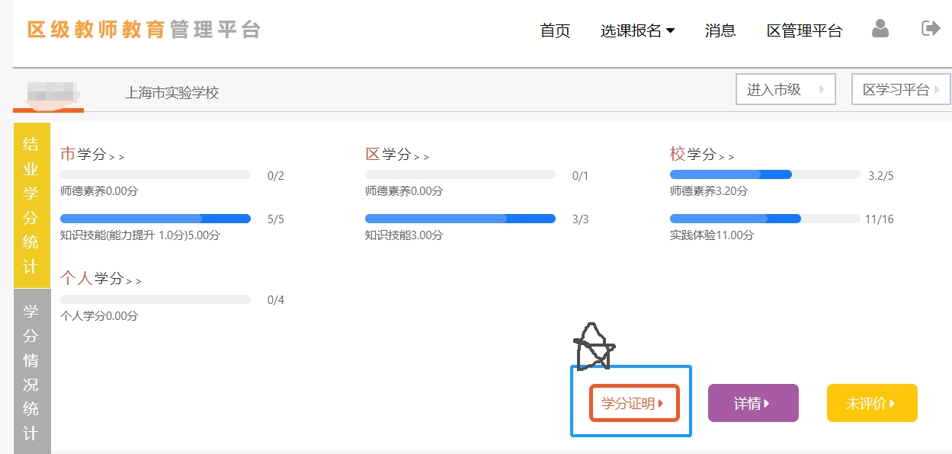

步骤3：查看学分（红框框出来的部分）

